PEDIDO DE PROVIDÊNCIAS Nº 745/2022

Limpeza embaixo do viaduto do Bairro Rincão.

Solicita-se, após os trâmites regimentais, que seja enviada cópia da presente proposição ao Poder Executivo, para que realize as seguinte providência:

Limpeza embaixo do viaduto do Bairro Rincão, pois existem diversos entulhos, conforme fotos abaixo.

Novo Hamburgo, 15 de março de 2022.

Vereador Ricardo Ritter - Ica

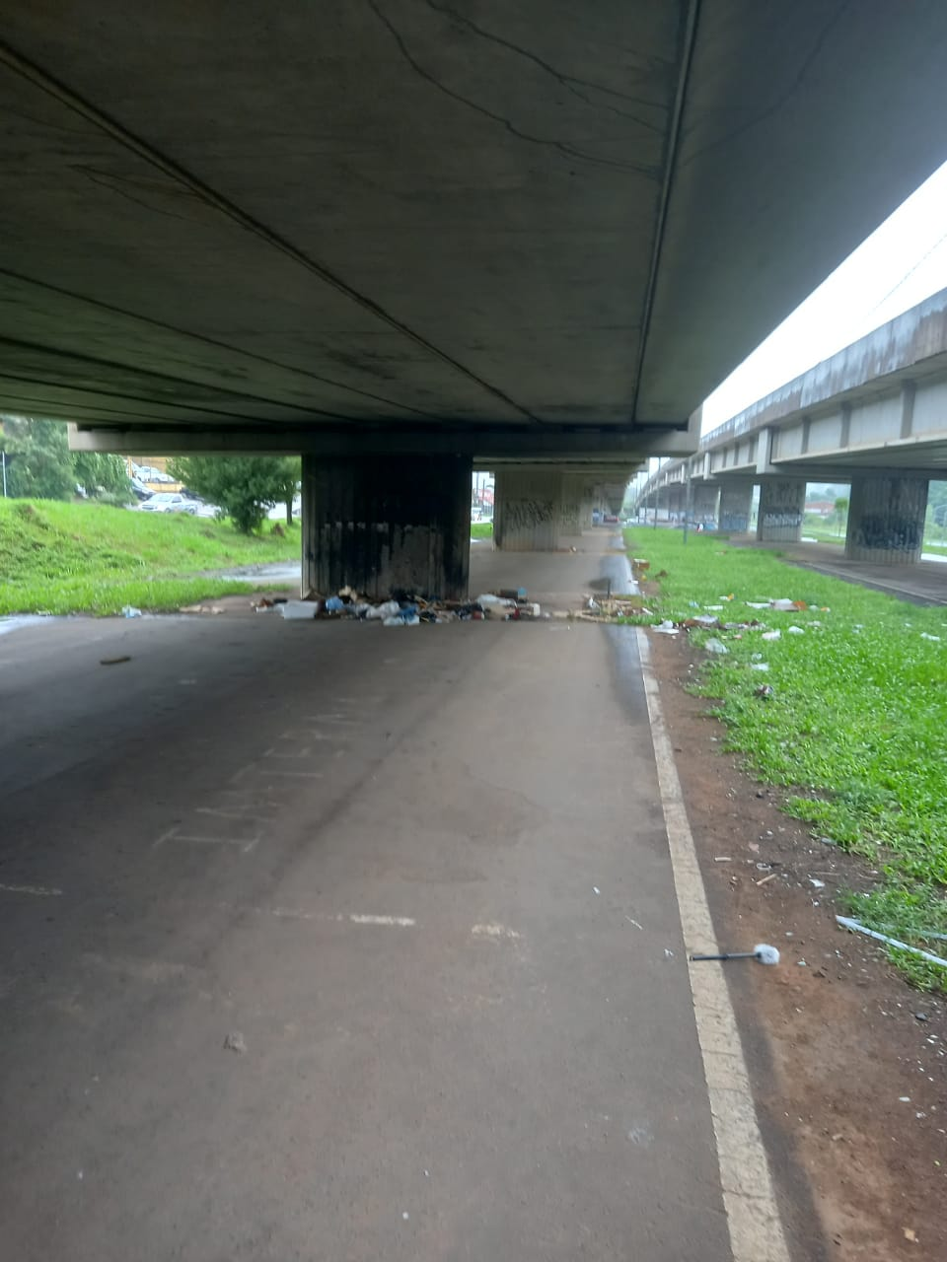
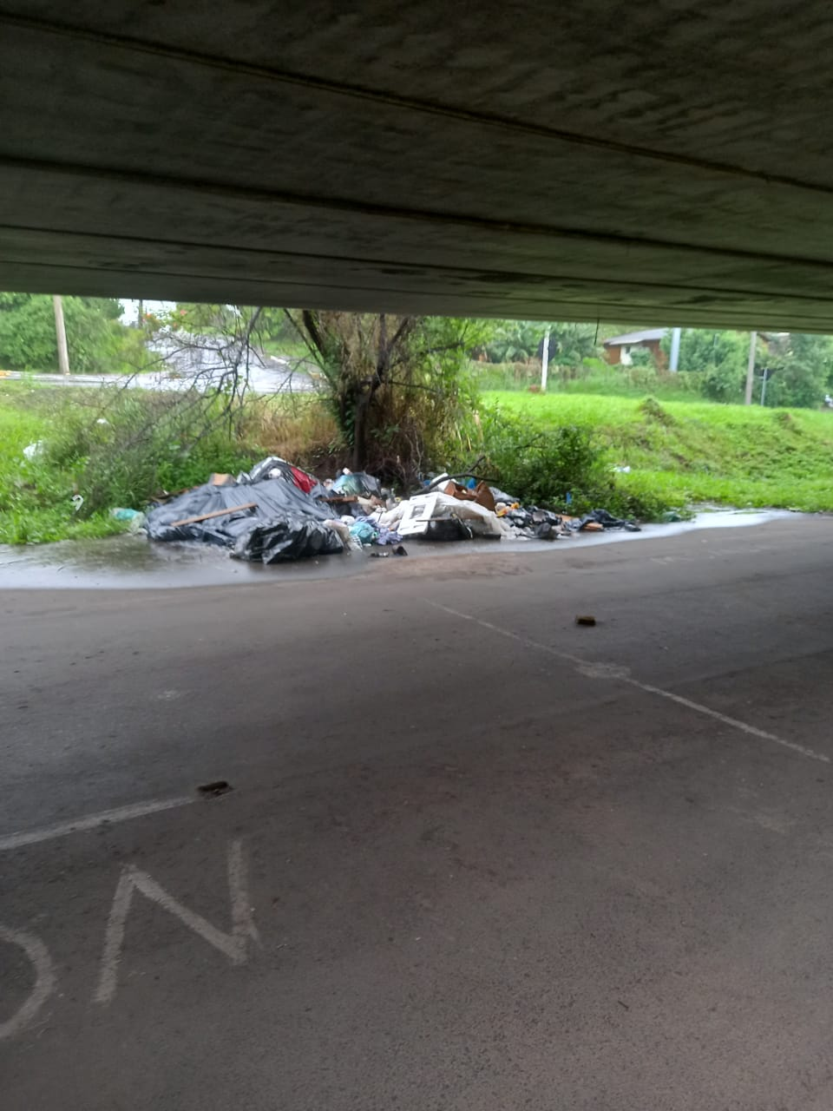
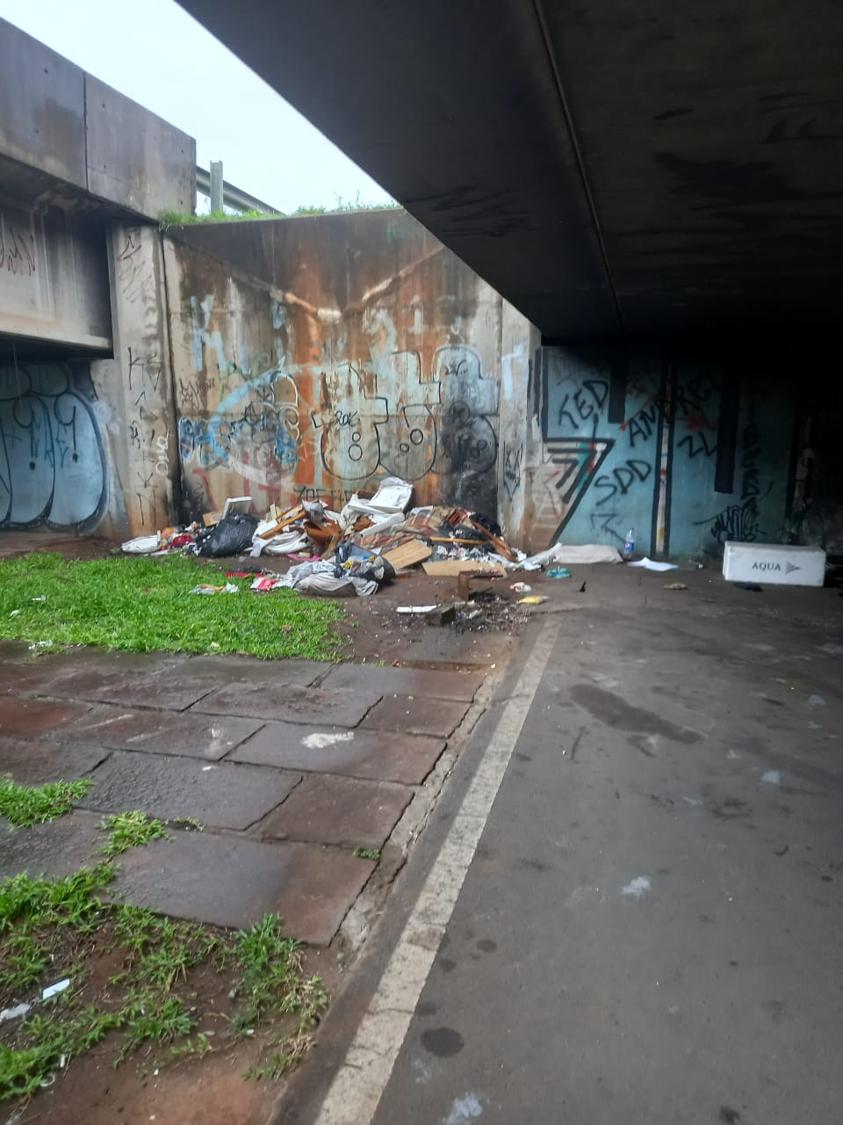
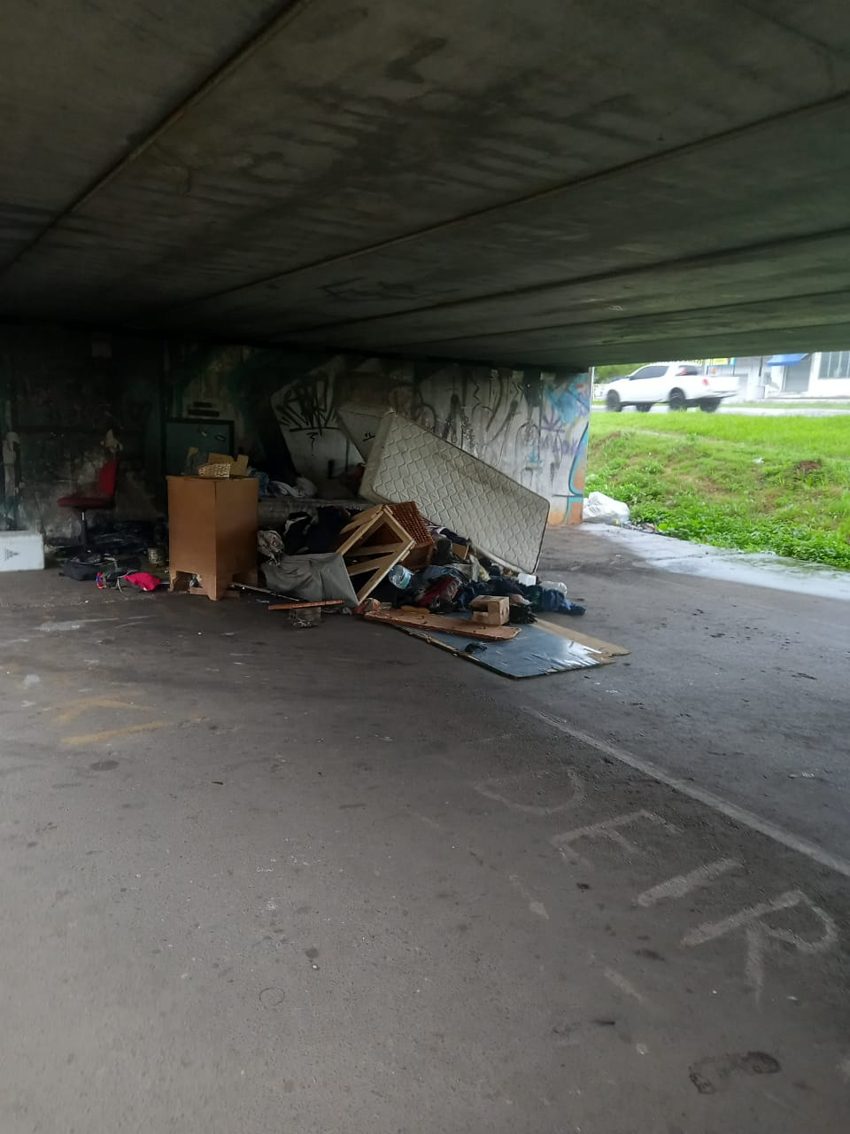

Obs.: Redação conforme original do autor.
/RRS

